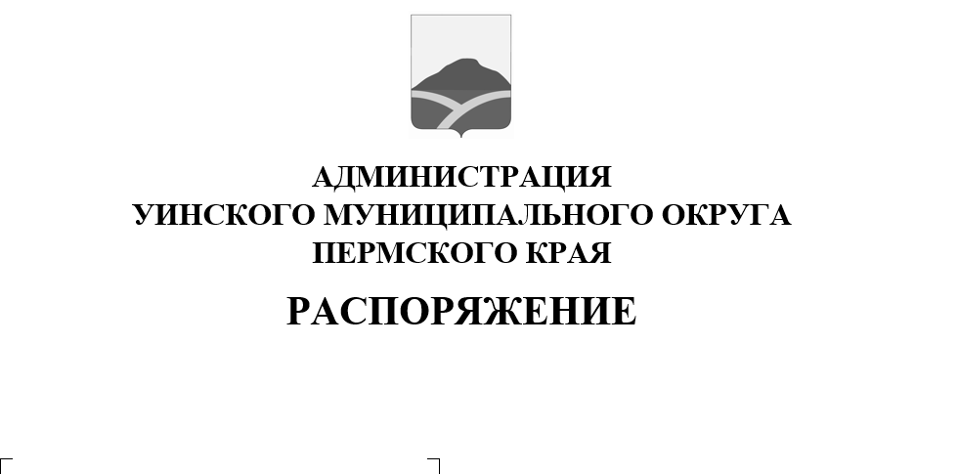

Об организации площадок для запуска пиротехнических изделий на территории Уинского муниципального округа

21.12.2020 259-01-04-308
В соответствии с Федеральным законом Российской Федерации от 21.12.1994 № 69-ФЗ «О пожарной безопасности», Постановлением Правительства Российской Федерации от 22.12.2009 года № 1052 «Об утверждении требований пожарной безопасности при распространении и использовании пиротехнических изделий», с целью обеспечения пожарной безопасности на территории Уинского муниципального округа
- Определить специализированные площадки, предназначенные для запуска пиротехнических изделий на территории Уинского муниципального округа по следующим адресам:

- с. Уинское, по левой стороне автодороги «Уинское – Кочешовка» («Аэродром»);

- с. Аспа, ул. Школьная, д. №40 (стадион МБОУ «Аспинская СОШ»);

- д. Ломь, на Молодежная у пруда р. Сып;

- с. Чайка, ул. Иренская, около дома №8 на асфальтированной площади;

- с. Суда, на площади между зданиями №29 ул. Центральная и №50 ул. Школьная;
- с. Верхний Сып, ул. Школьная, за домом № 9 (вблизи водонапорной башни);
- с. Нижний Сып, ул. Ленина, вблизи дома № 62;
- Со схемами размещения площадок для запуска пиротехнических изделий (приложение) можно ознакомиться в рабочие дни с понедельника по пятницу с 9.00 до 17.00, обеденный перерыв с 13.00 до 14.00, по адресу: Пермский край, Уинский район, с. Уинское, ул. Октябрьская, 1, каб. 15, а также на сайте администрации Уинского муниципального округа в разделе МКУ «Гражданская защита» (https://uinsk.ru/category/mku-grazhdanskaya-zashhita-uinskogo-munitsipalnogo-okruga-permskogo-kraya/).
- Назначить лиц ответственных за организацию и обустройство площадок для запуска пиротехнических изделий начальника МКУ «Гражданская защита» и начальников территориальных управлений на подведомственных территориях.
- Рекомендовать жителям Уинского муниципального округа применять пиротехнические изделия только на специализированных площадках, предназначенных для запуска пиротехнических изделий.
- Настоящее распоряжение подлежит опубликованию в печатном средстве массовой информации газете «Родник-1», а также размещению на сайте администрации Уинского муниципального округа.
- Настоящее распоряжение вступает в силу с момента подписания.
- Контроль над исполнением настоящего распоряжения возлагаю на заместителя главы администрации Уинского муниципального округа Ю.А.Матынову.

Глава муниципального округа –
глава администрации Уинского
муниципального округа А.Н.Зелёнкин

Приложение к распоряжению
От 21.12.2020 № 259-01-04-308
Схемы размещения площадки для запуска пиротехнических изделий
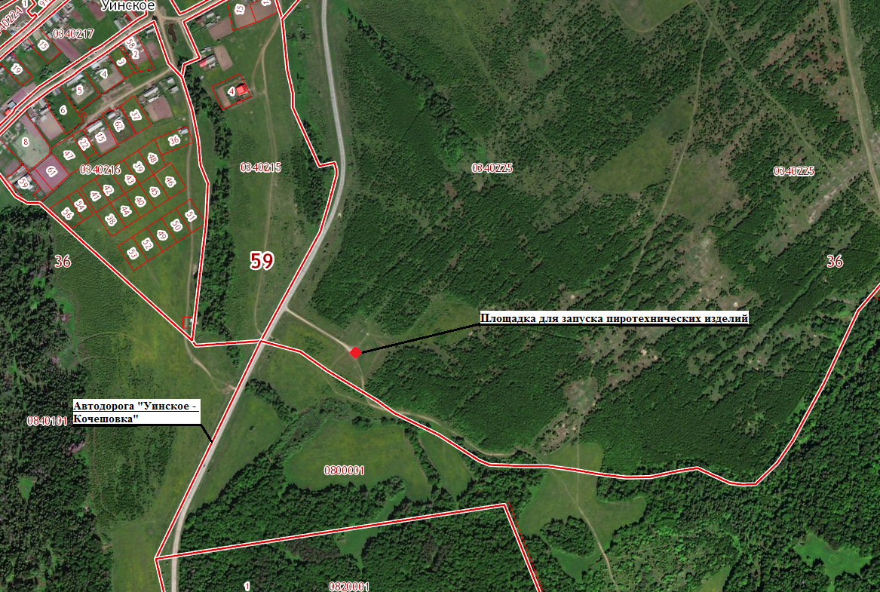
с. Уинское

д. Ломь

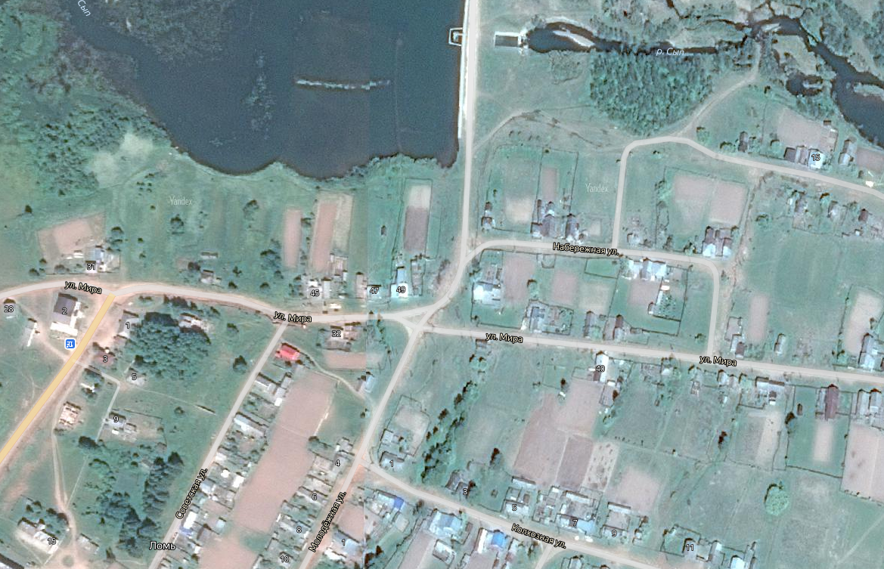
Площадка для запуска пиротехнических изделий

с. Чайка
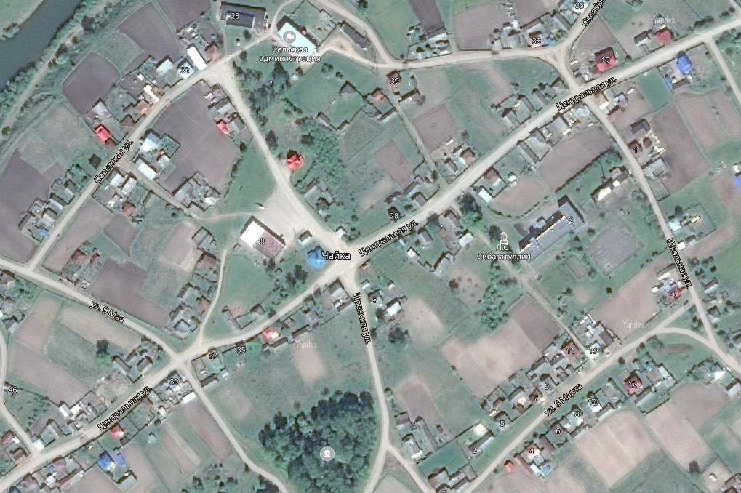
Площадка для запуска пиротехнических изделий

с. Суда
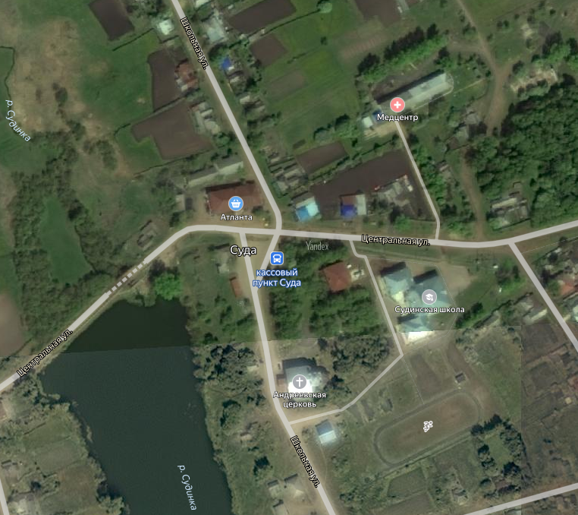
Площадка для запуска пиротехнических изделий

с. Верхний Сып

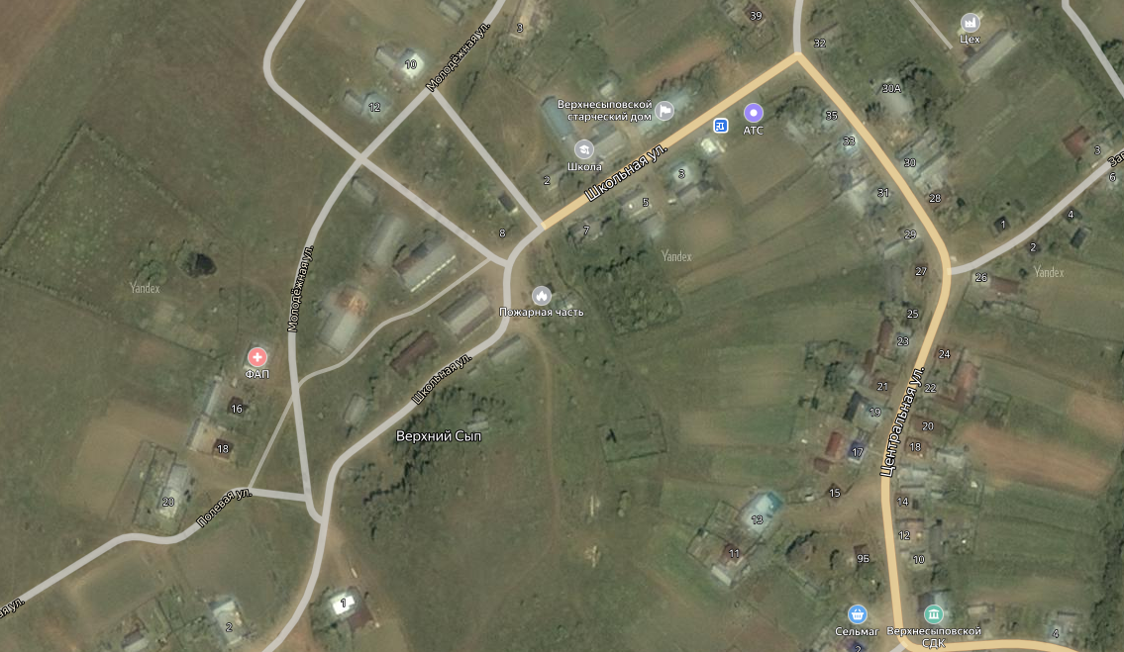
Площадка для запуска пиротехнических изделий

с. Нижний Сып
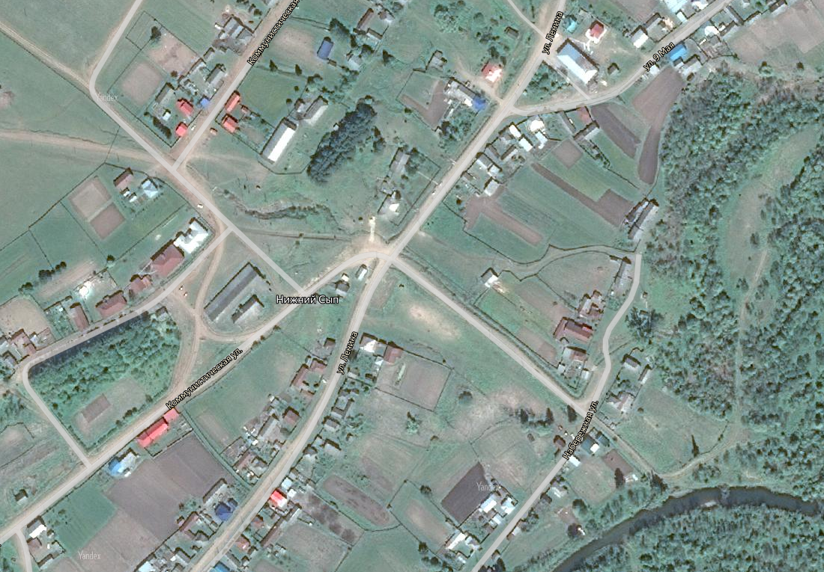
Площадка для запуска пиротехнических изделий

